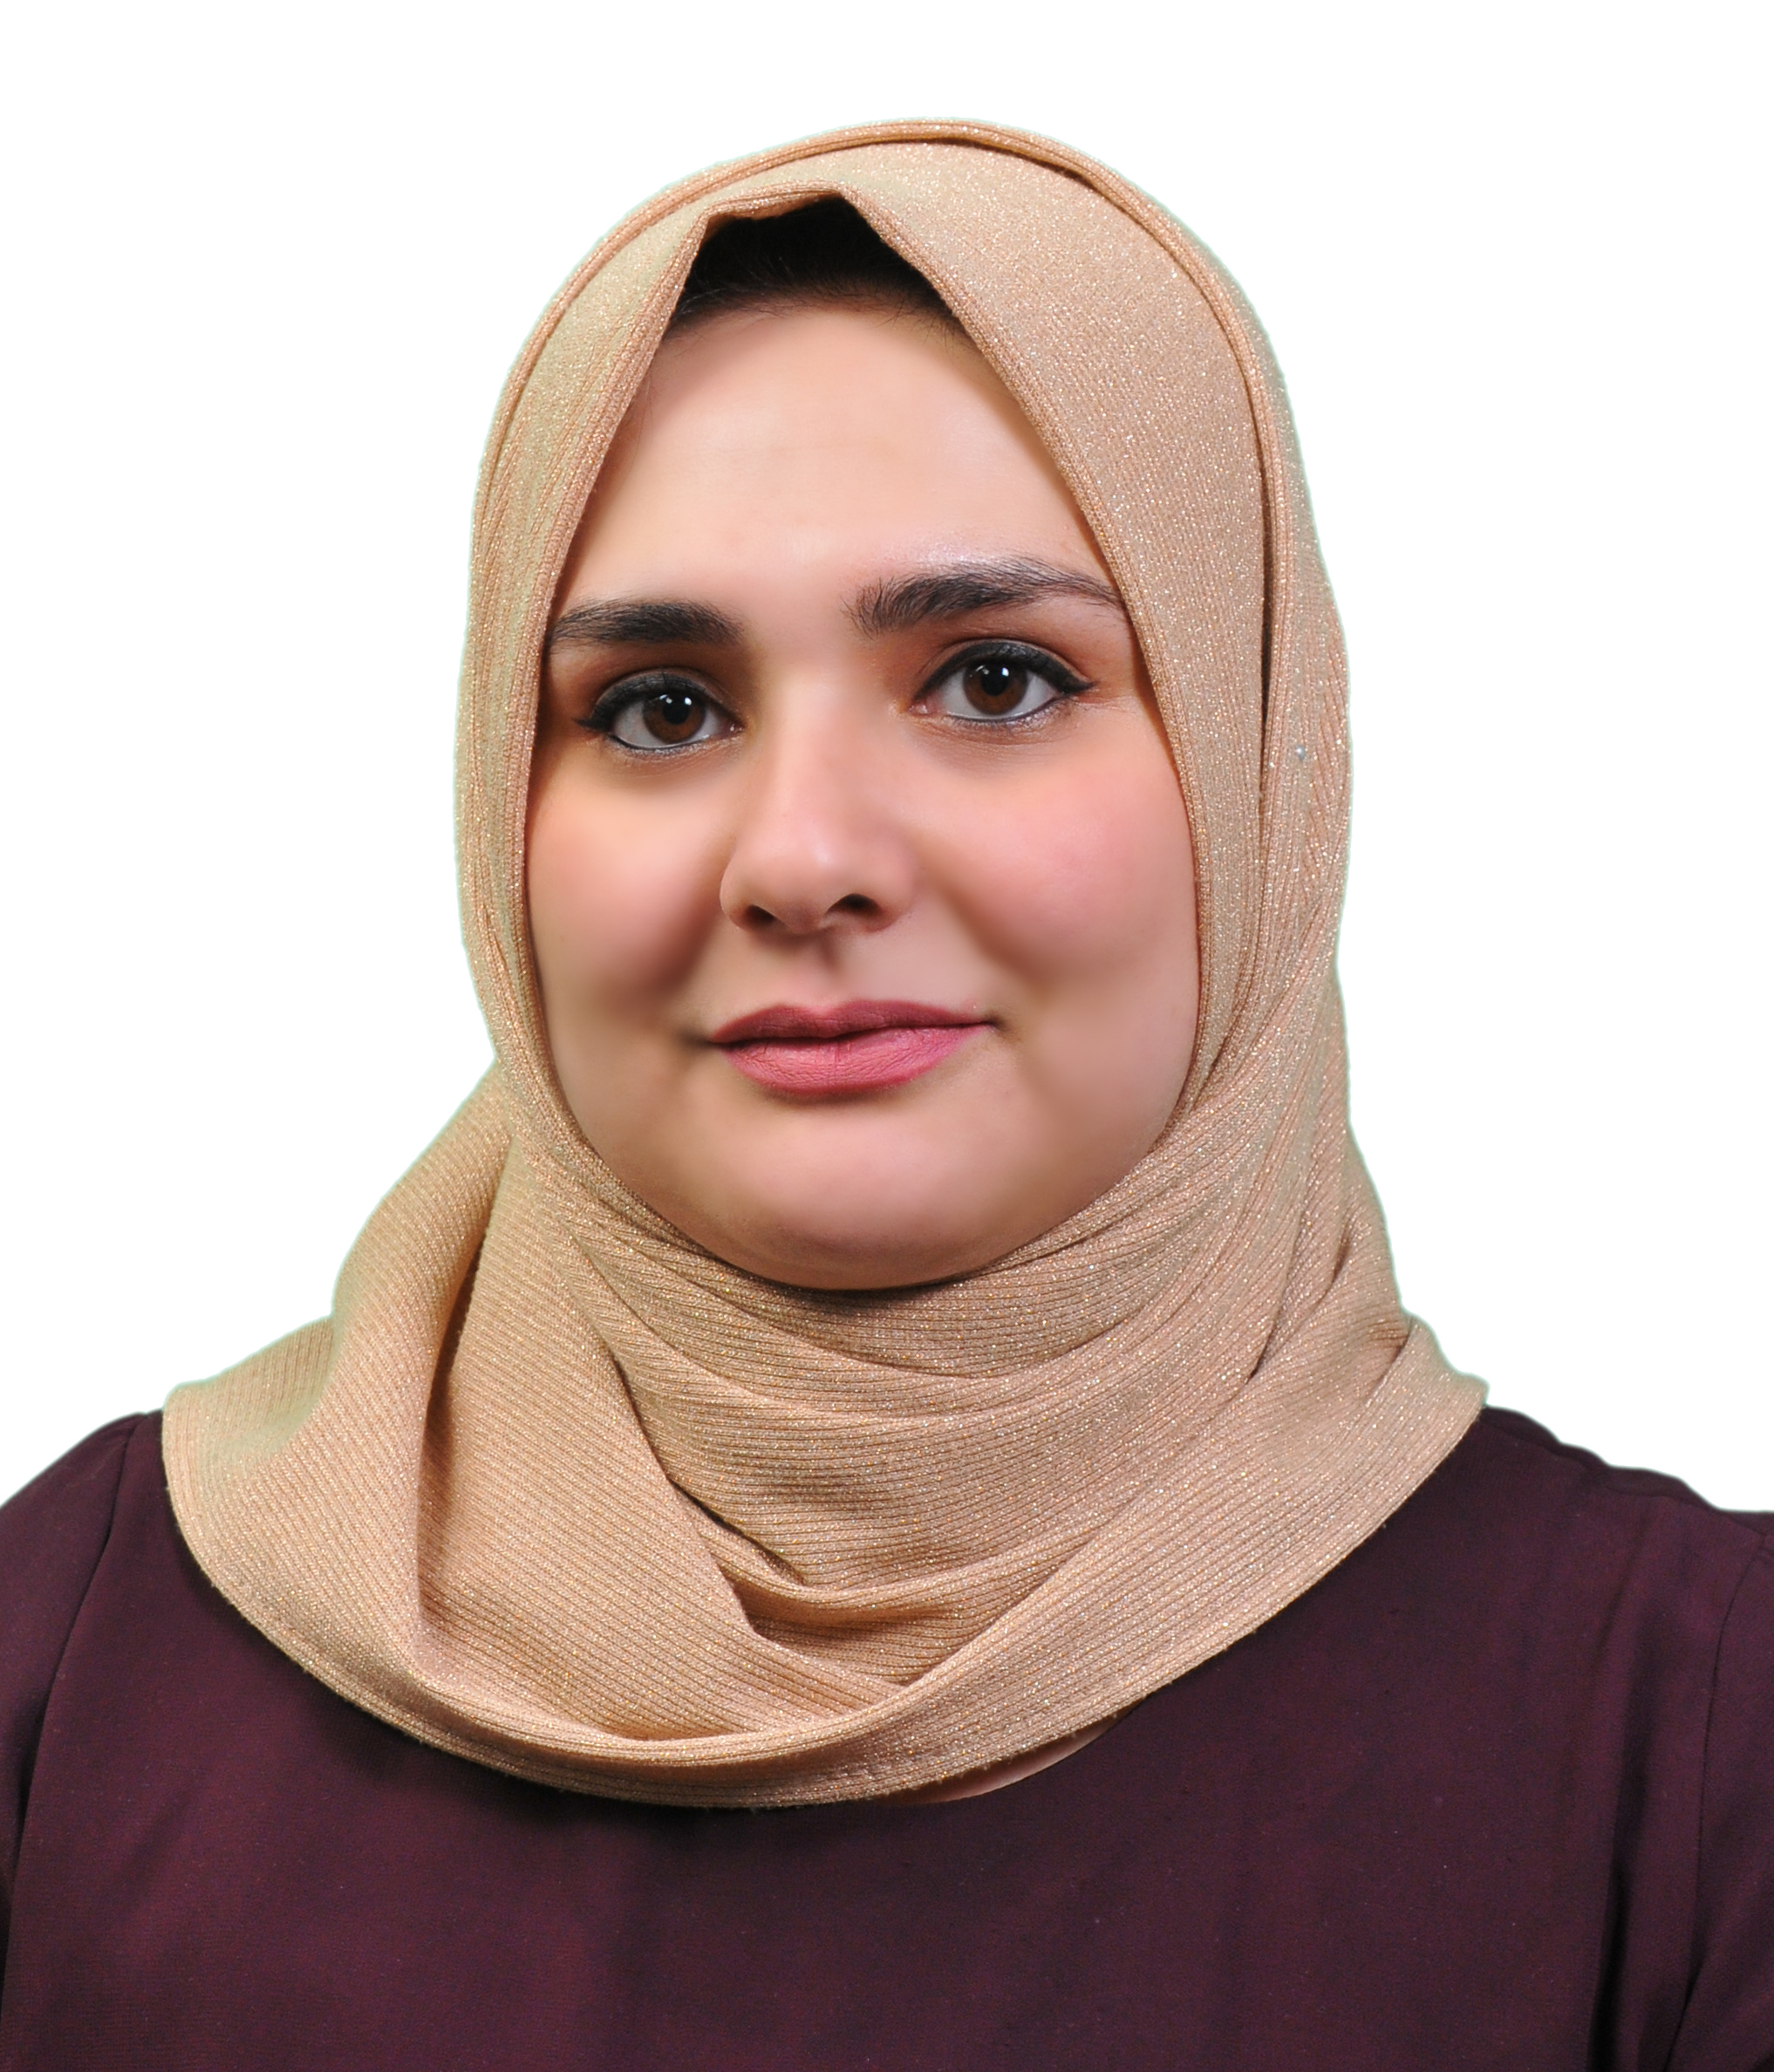
د. دعاء عدي علي القريشي
وزارة العلوم والتكنولوجيا / دائرة البيئة والمياه
دكتوراه علوم حياة / بيئة وتلوث

